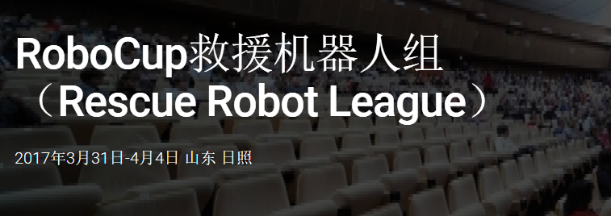

RoboCup救援机器人组

The goal of the urban search and rescue (USAR) robot competitions is to increase awareness of the challenges involved in search and rescue applications, provide objective evaluation of robotic implementations in representative environments, and promote collaboration between researchers. It requires robots to demonstrate their capabilities in mobility, sensory perception, planning, mapping, and practical operator interfaces, while searching for simulated victims in unstructured environments.
Rescue Robot League
救援机器人组比赛的目的是为促进城市搜救机器人技术的研究与发展，通过竞赛可以为救援机器人在复杂环境下运行提供性能客观评价标准。比赛中，各参赛队需要完成具有挑战性的任务，在完成任务的过程中充分展示其救援机器人性能（机动性，感知能力，定位建图能力，操作界面，远程操控性、自主能力等）。比赛是一个救援机器人技术进步展示的舞台，也是检验救援机器人系统的实验场。比赛的最终目标是将机器人用于真正的救援任务。
比赛任务是控制救援机器人在迷宫式的场地中搜救模拟的被困者，获胜队伍必须能够很好的完成若干任务。比赛总成绩将按照完成所有任务后的总分高低排出冠、亚、季军，另外设置三个单项挑战赛冠军:通过能力挑战赛、灵巧操作挑战赛以及自主能力挑战赛。
一座建筑物在地震中倒塌，突发事件处理救援队负责在事发地点组织救援，请求增派救援机器人协助搜救建筑物内的被困者，以防余震造成的再次伤害。在建筑物入口处环境状态未被破坏，但是随着进入建筑物内部，毁坏程度将会逐步增加。救援机器人及其操作者的任务就是确定现场环境、寻找被困者，并将获得的信息（被困者位置和状态）标记在救援机器人所建立的现场地图上。

